**Verslag overleg HELA 29/06/2023**

Aanwezigen:  Sarah Claeys, Sonja Van Nieuwenhove,Katrien Vandenbroucke

**Agenda en verslag**

**Groepssessies 2023-2024**Idealiter bevestigen alle lesgevers vóór half augustus 2023 indien ze één of meerdere infosessies wensen te geven in de periode januari – juli 2024.

2023 Oktober 2 sessies

* 10-10-2023 Winkelen met diabetes (Katrien,Colruyt Asse)
* 17-10-2023 Winkelen met diabetes (Katrien,Okay Affligem)

2023 November 1 sessie

* 14-11-2023 Koken met diabetes (Katrien,Den Hopstaak Opwijk)

2024 Maart 2 sessies

* 14-03-2024(onder voorbehoud?) Voetzorg bij diabetes (Veerle, Merchtem)
* 07-03-2024 Reizen met diabetes (Katrien&Sarah, Hof Ter Waarbeek(locatie?)

2024 april 2 sessies

* ..-04-2024 koken met diabetes (Katrien,Parochiehuis Liedekerke)
* ..-04-2024 winkelen met diabetes (Liedekerke)

2024 mei 1 sessie

* ..-05-2024(?) Diabetische retinopathie (voorkomen) voor patiënten

Okt – nov 2024 – MD vorming door oftalmoloog (dr Claus)

Lesgever oftalmoloog (Dr. Claus?)

Sponsoring door firma’s (Roche,Lifescan,Abott)

Locatie: ’t Fonteintje (?)

**Profilering HELA**

Facebookpagina

* Updaten voor en na elke infosessie (evenement aanmaken,foto’s + tekst)

Promofilmpje

* Elk van ons vertelt kort zijn/haar taak binnen HELA
* Benadrukken waar HELA voor staat (Visie/Missie/waarden)
* Filmpje kan op fb worden gepost en elektronisch aan artsen worden bezorgd (via nieuwsbrief)
* Ter voorbereiding dient een tekst uitgewerkt te worden en besproken.

Folder/Affiche

* In augustus neemt Sonja contact op met de drukker ivm afdrukken nieuwe folder/affiche voor artsen en apothekers.
* 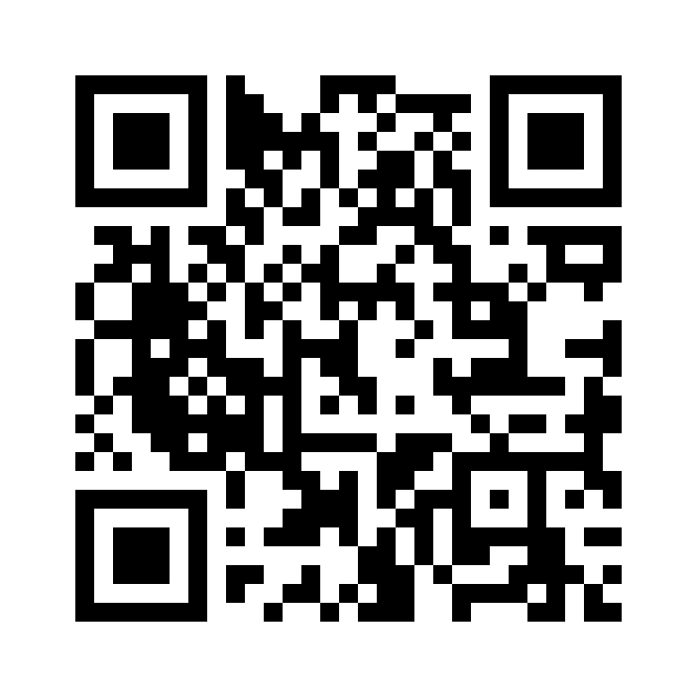Om kostenbesparend te werk te gaan bezorgen Katrien,Sonja en Sarah de folders en affiches persoonlijk. (geen postzegels of enveloppen nodig)
* Firma’s vermelden
* Folders aan Saskia ELZ meegeven
* QR-code naar de facebookpagina?
* Facebook icoon vermelden op de folder/affiche

Bereikbaarheid

* Contactgegevens
  + Telefoonnummer
  + Gsmnummer Sonja 0498 28 05 42
  + Gsmnummer Katrien 0496 50 71 05
  + Gezamenlijk mailadres (diabeteshela@...?) – Katrien maakt een nieuw mailadres aan.

**Losse flodders**

* Ziekenbezoek Katelijne? (Sonja neemt contact met haar op. Na positieve reactie van Katelijne, kan dit in onze whatsapp aan de anderen worden gevraagd.)
* Gebruik van Canva voor de nieuwsbrief.